Hur man använder miniräknaren på sin mobil

I denna instruktion kommer du få lära dig hur du använder miniräknaren på sin mobil.

Saker du behöver:

Minst ett finger

En mobil

Arbetsgång:

1. öppna din mobil knappa in ditt lösenord

2. leta efter appen kalkylator

3. klicka på appen den kan se ut så här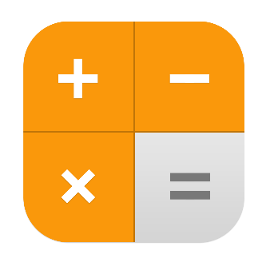

4. nu kan du använda miniräknaren